第1章

搭建PHP网站开发环境

PHP是一种服务器端、跨平台、HTML嵌入式的脚本语言。它具有强大的功能和易于入门的特点，已经成为全球最受欢迎的脚本语言。在学习PHP之前，读者需要了解PHP的基本概念，以及如何配置PHP服务器和使用开发工具等知识。

1.1 认识PHP

PHP语言与其他语言有什么不同？下面开始讲述PHP的相关基础知识。

1.1.1 PHP是什么
PHP全名为Personal Home Page，是英文Hypertext Preprocessor(超级文本预处理语言)的别名。PHP作为在服务器端执行的嵌入HTML文档的脚本语言，被运用于开发动态网站。PHP借鉴了C和Java等语言的部分语法，并有自己独特的特性，使Web开发者能够快速地编写动态页面的脚本。
对于初学者而言，PHP的优势是可以快速入门。与其他编程语言相比，PHP是将程序嵌入HTML文档中执行的，执行效率比完全生成HTML标记的方式要高许多。PHP还可以执行编译后的代码，编译可以起到加密和优化代码运行的作用，使代码运行得更快。另外，PHP具有非常强大的功能，能实现所有的CGI功能，而且支持几乎所有流行的数据库和操作系统。最重要的是，PHP还可以用C、C++进行程序的扩展。

1.1.2 PHP语言的优势
PHP能够迅速发展，并得到广大使用者的喜爱，主要原因是PHP不仅有一般脚本都具备的功能，而且还有自身的优势，具体特点如下。
(1) 源代码完全开放：所有的PHP源代码事实上都可以得到。读者可以通过Internet获得所需要的源代码，快速修改和利用。
(2) 完全免费：与其他技术相比，PHP本身是免费的。使用PHP进行Web开发无须支付任何费用。
(3) 语法结构简单：PHP结合了C语言和Perl语言的特色，编写简单，方便易懂，可以嵌入HTML语言中，相对于其他语言编辑简单，实用性强，更适合初学者学习。
(4) 跨平台性强：PHP是服务器端脚本，可以运行于Unix、Linux、Windows环境。
(5) 效率高：PHP消耗非常少的系统资源，并且程序开发和运行速度比较快。
(6) 强大的数据库支持：PHP支持目前所有的主流和非主流数据库，使PHP的应用对象非常广泛。
(7) 面向对象：在PHP中，面向对象方面有了很大的改进，现在PHP完全可以用来开发大型商业程序。

1.1.3 PHP的应用领域
初学者也许会有疑问，PHP到底能干什么？下面介绍PHP的应用领域。
PHP在Web开发方面的功能非常强大，可以完成一款服务器所能完成的一切工作。有了PHP，用户可以轻松进行Web开发。
PHP主要应用于以下3个领域。

1. 服务器端脚本
PHP最主要的应用领域是服务器端脚本。服务器端脚本运行需要具备3项配置：PHP解析器、Web浏览器和Web服务器。在Web服务器运行时，安装并配置PHP，然后用Web浏览器访问PHP程序的输出。在学习的过程中，读者只要在本机上配置Web服务器，即可浏览制作的PHP页面。

2. 命令行脚本
命令行脚本和服务器端脚本不同，编写的命令行脚本并不需要任何服务器或浏览器运行，在命令行脚本模式下，只需要PHP解析器执行即可。这些脚本被用在Windows和Linux平台下作为日常运行脚本使用，也可以用来处理简单的文本。

3. 编写桌面应用程序
PHP在桌面应用程序的开发中并不常用，但是如果用户希望在客户端应用程序中使用PHP编写图形界面应用程序，可以使用PHP-GTK。PHP-GTK是PHP的扩展，并不包含在标准的开发包中，开发人员需要单独编译它。

1.1.4 PHP的发展过程
在当今诸多Web开发语言中，PHP是比较出众的一种。与其他脚本语言不同，PHP是经过全世界免费代码开发者的共同努力，才发展到今天的规模的。要想了解PHP，首先应该从它的发展历程谈起。
1994年，Rasmus Lerdorf首次开发了PHP程序设计语言。1995年6月，Rasmus Lerdorf在Usenet新闻组comp.infosystems.www.authoring.cgi上发布了PHP 1.0声明。这个早期版本提供了访客留言本、访客计数器等简单的功能。
1995年，第2版的PHP问世，定名为PHP/FI(Form Interpreter)。在这一版本中，加入了可以处理更复杂的嵌入式标记语言的解析程序，同时加入了对数据库MySQL的支持。自此，奠定了PHP在动态网页开发上的影响力。自从PHP加入这些强大的功能以后，它的使用量猛增。据初步统计，在1996年底，有15000个Web网站使用了PHP/FI；而在1997年中期，这一数字超过了50000。
PHP前两个版本的成功，让其设计者和使用者对PHP的未来充满了信心。1997年， Zeev Suraski及Andi GutmansPHP加入了开发小组，他们自愿重新编写了底层的解析引擎，又有其他很多人也自愿加入了PHP的工作，使得PHP成为真正意义上的开源项目。
1998年6月，发布了PHP3声明。在这一版本中，PHP可以跟Apache服务器紧密地结合；再加上它不断地更新及加入新的功能，且支持几乎所有主流和非主流数据库，拥有非常高的执行效率，这些优势使得1999年使用PHP的网站超过了150000个。
PHP经过3个版本的演化，已经变成一种非常强大的Web开发语言。这种语言非常容易使用，而且它拥有一个强大的类库，类库的命名规则也十分规范，新手就算对一些函数的功能不了解，也可以通过函数名猜测出来。这使得PHP十分容易学习，而且PHP程序可以直接使用HTML编辑器来处理，因此，PHP变得非常流行，有很多大的门户网站都使用PHP作为自己的Web开发语言，例如新浪网等。
2000年5月，推出了划时代的版本PHP4。该版本使用了一种“编译—执行”模式，核心引擎更加优越，提供了更高的性能，而且还包含其他一些关键功能，比如支持更多的Web服务器、HTTP Sessions和输出缓存，具有更安全地处理用户输入的方法和一些新的语言结构。
2004年7月，PHP5发布。该版本以Zend引擎Ⅱ为引擎，并且加入了新功能如PHP Data Objects(PDO)。PHP5版本强化了更多的功能。首先，完全实现面向对象，提供名为PHP兼容模式的功能。其次是XML功能，PHP5版本支持直观地访问XML数据、名为SimpleXML的XML处理器界面。同时还强化了XMLWeb服务支持，而且支持SOAP扩展模块。
2015年6月，第一版PHP7发布。这是十年来的首次大改版，最大的特色是在性能上的大突破，能比前一版PHP 5快一倍。
2020年11月，第一版PHP8发布。它在PHP7的基础上做了改进，功能更强大，执行效率更高，性能更强悍。本书将基于PHP8版本来讲解PHP的实用技能。

1.2 搭建PHP8集成开发环境
刚开始学习PHP的程序员，往往对于配置环境不知所措。为此，这里介绍一款对新手非常实用的PHP集成开发环境。
XAMPP(Apache+MariaDB+PHP+PERL)是一个功能强大的建站集成软件包。它可以在Windows、Linux、Solaris、Mac OS X 等多种操作系统下安装使用。目前最新的XAMPP已经支持PHP8版本。XAMPP安装简单、速度较快、运行稳定，受到广大初学者的青睐。
到XAMPP官方网站(https://www.apachefriends.org/index.html)下载XAMPP的最新安装包xampp-windows-x64-8.0.7-0-VS16-installer.exe，如图1-1所示。
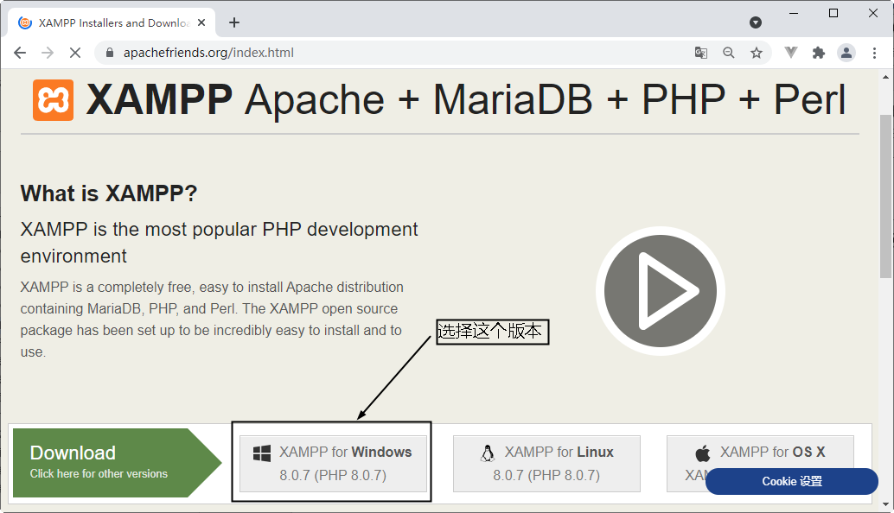

图1-1 下载XAMPP
安装XAMPP软件包的具体操作步骤如下。
直接双击安装文件，打开欢迎安装界面，如图1-2所示。
单击Next按钮，打开选择安装组件窗口，采用默认设置，如图1-3所示。
单击Next按钮，在弹出的窗口中设置安装路径，这里设置路径为“D:\xampp”，如图1-4所示。
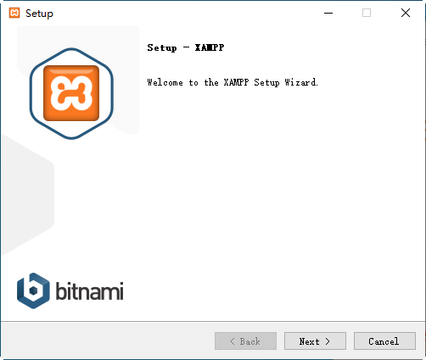  图1-2 欢迎安装界面 | 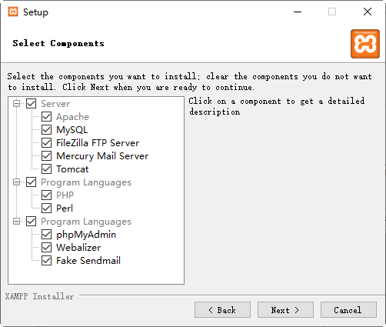  图1-3 选择安装组件窗口
单击Next按钮，进入语言选择窗口，这里采用默认设置，如图1-5所示。
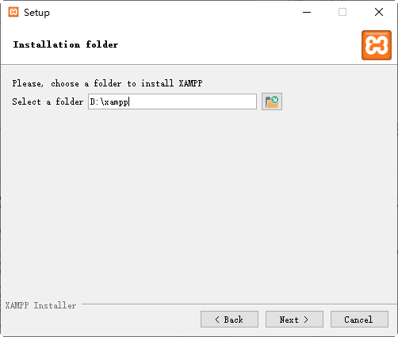  图1-4 设置安装路径 | 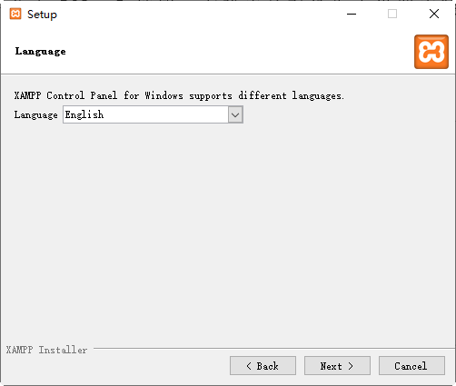  图1-5 选择安装语言
单击Next按钮，弹出Bitnami介绍窗口，如图1-6所示。
单击Next按钮，弹出准备安装窗口，单击Next按钮，如图1-7所示。
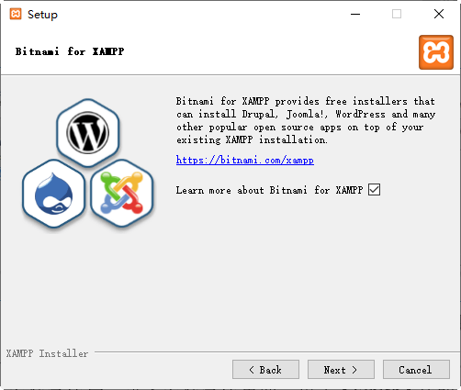  图1-6 Bitnami介绍窗口 | 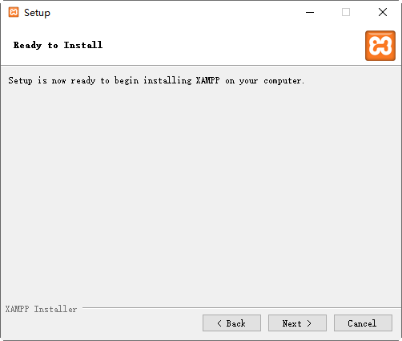  图1-7 准备安装窗口
程序开始自动安装，并显示安装进度，如图1-8所示。
安装完成后，进入安装完成界面，单击Finish按钮，完成XAMPP的安装操作，如图1-9所示。
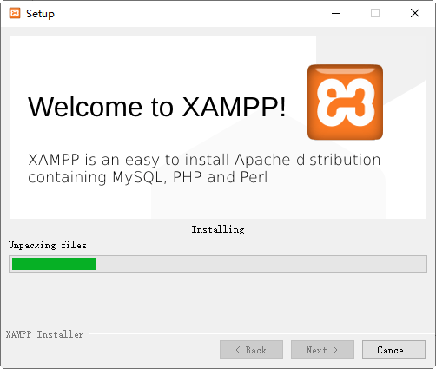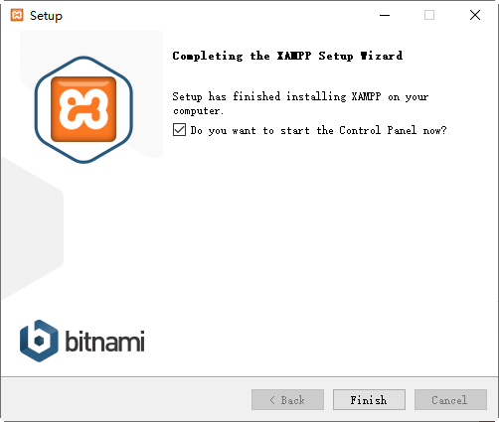

图1-8 开始安装程序 图1-9 完成安装界面
进入XAMPP控制面板窗口，单击Start按钮，即可启动Apache和MySQL服务器，此时Start将显示为Stop，如图1-10所示。
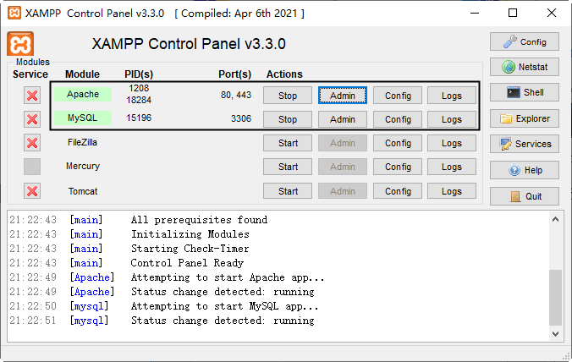

图1-10 XAMPP控制面板窗口
打开路径“D:\xampp\htdocs\”，该路径下就是存放PHP站点的位置，这里新建code文件夹作为保存网站的文件夹，如图1-11所示。
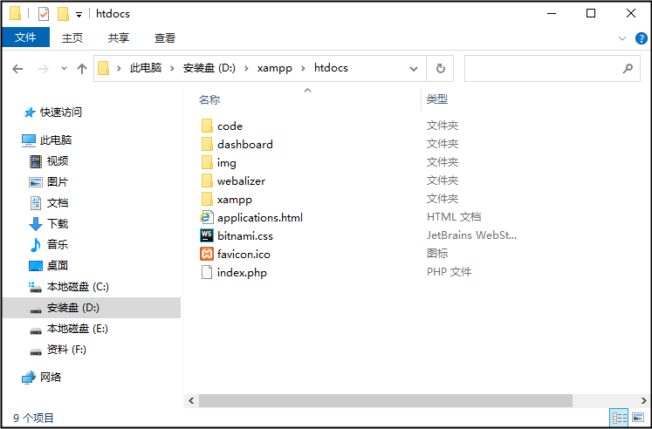

图1-11 PHP站点的位置

1.3 PHP开发工具
可以编写PHP代码的工具有很多，每种开发工具都有各自的优势。一款合适的开发工具会让开发人员的编程过程更加有效和轻松。下面讲述两种常见的工具，记事本和PhpStorm的使用方法。

1.3.1 使用记事本
记事本是Windows系统自带的文本编辑工具，具备最基本的文本编辑功能，体积小巧、启动快、占用内存低、容易使用。记事本的主窗口如图1-12所示。
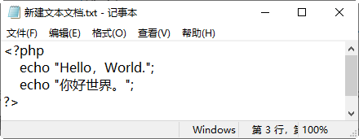

图1-12 记事本的主窗口
在使用记事本程序编辑PHP文档的过程中，需要注意保存方法和技巧。在“另存为”对话框中输入文件名，文件后缀为.php，另外，将“保存类型”设置为“所有文件”，“编码”设置为UTF-8即可，如图1-13所示。
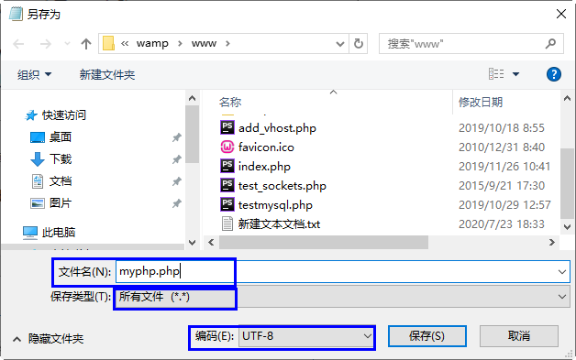

图1-13 “另存为”对话框

1.3.2 使用PhpStorm开发工具
除了使用记事本以外，读者还可以使用专业的PHP开发工具。下面讲述使用PhpStorm开发工具开发PHP程序。PhpStorm可以提高用户开发效率，提供智能代码补全、快速导航以及即时错误检查等功能。
PhpStorm工具的官方下载地址是https://www.jetbrains.com/phpstorm/，在该页面中单击Download按钮，即可下载PhpStorm，如图1-14所示。
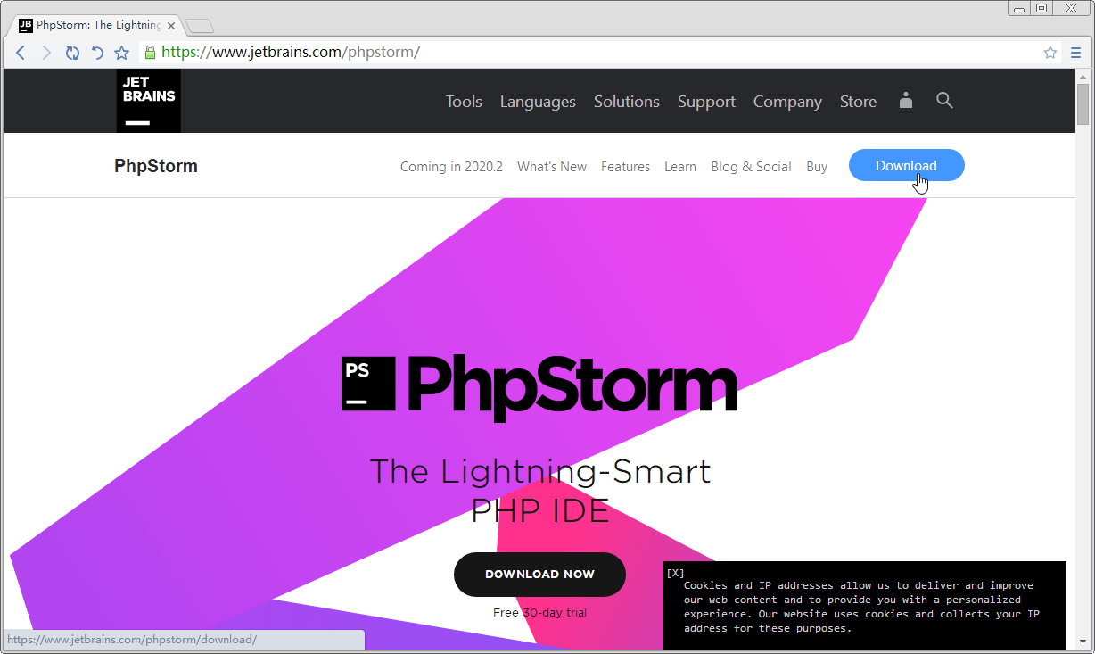

图1-14 PhpStorm工具的下载页面

1. 安装PhpStorm工具
PhpStorm工具下载完成后即可进行安装，具体操作步骤如下。
双击PhpStorm-2020.1.exe安装文件，打开PhpStorm的安装欢迎界面，如图1-15所示。
单击Next按钮，打开Choose Install Location对话框，采用默认的安装路径，如图1-16所示。
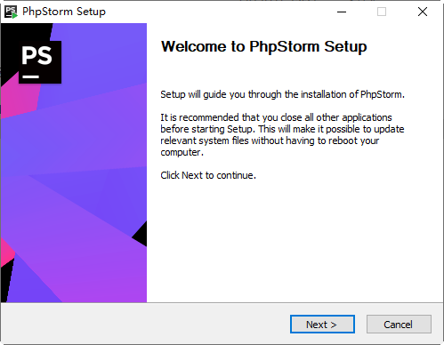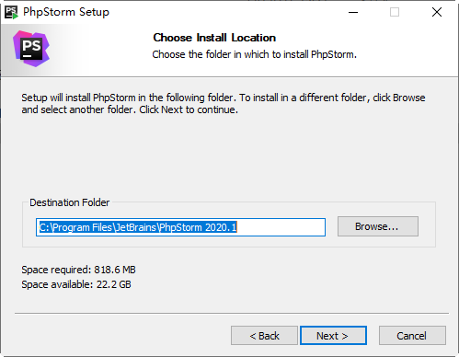

图1-15 安装欢迎界面 图1-16 Choose Install Location对话框
单击Next按钮，打开Installation Options对话框，选中.php复选框，如图1-17所示。
单击Next按钮，打开Choose Start Menu Folder对话框，如图1-18所示。
单击Install按钮，程序开始自动安装并显示安装的进度，如图1-19所示。
安装完成后，选中Run PhpStorm复选框，单击Finish按钮，如图1-20所示。
首次运行PhpStorm软件，打开PhpStorm User Agreement对话框，选中I confirm that I have read and accept the terms of this User Agreement复选框，如图1-21所示。
单击Continue按钮，打开Data Sharing对话框，如图1-22所示。
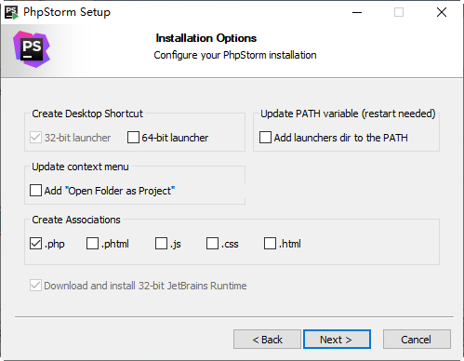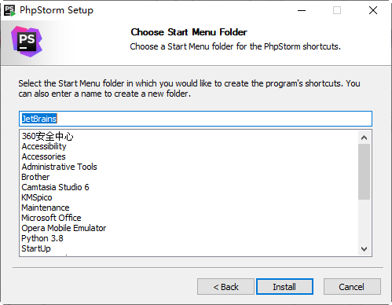

图1-17 Installation Options对话框 图1-18 Choose Start Menu Folder对话框
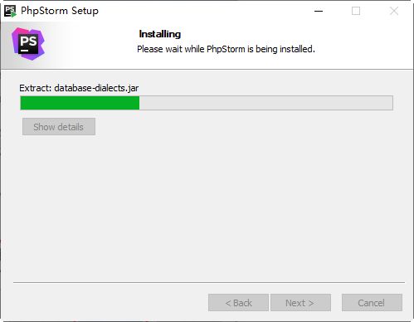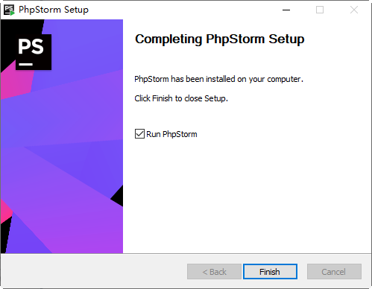

图1-19 显示安装进度对话框 图1-20 确认安装
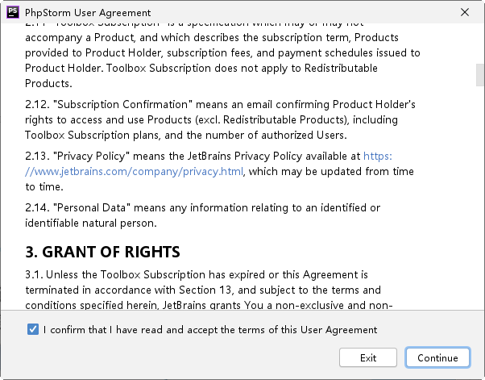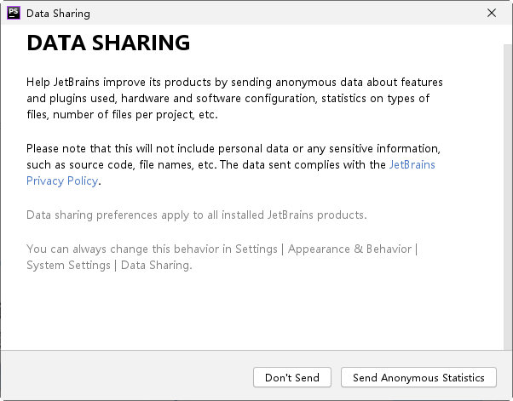

图1-21 PhpStorm User Agreement对话框 图1-22 Data Sharing对话框
单击Don’t Send按钮，进入Set UI theme对话框，这里有两个界面样式可以选择，分别为Darcula和Light，本书选择Light样式，如图1-23所示。
单击Next：Featured plugins按钮，打开Download featured plugins对话框，这里可以根据需要下载特色插件，如图1-24所示。
单击Start using PhpStorm按钮，打开License Activation对话框，选中Evaluate for free单选按钮，如图1-25所示。
单击Evaluate按钮，进入PhpStorm的欢迎界面，如图1-26所示。
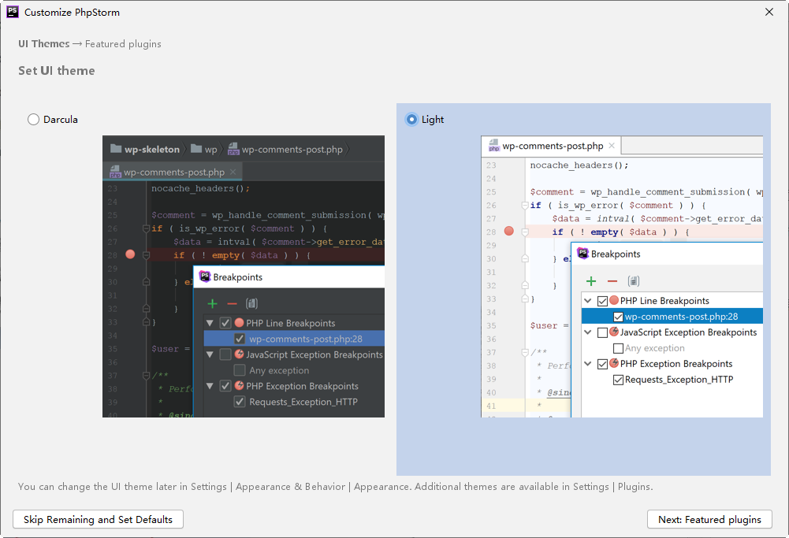

图1-23 Set UI theme对话框
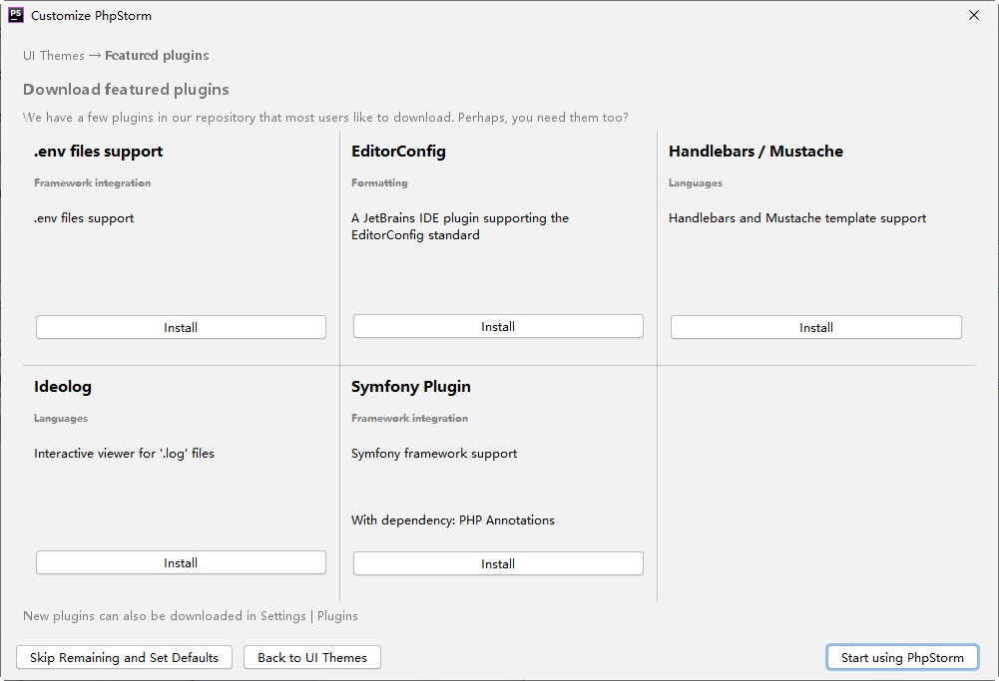

图1-24 Download featured plugins对话框
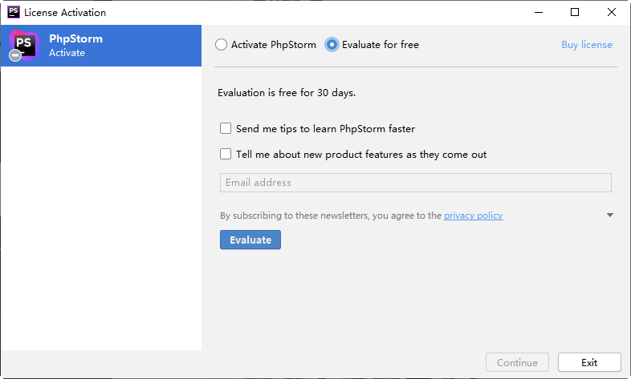

图1-25 License Activation对话框
PhpStorm的欢迎界面中各个选项的含义如下。
(1) Create New Project：创建新项目。
(2) Open：打开已有项目。
(3) Create New Project from Existing Files：从现有文件创建新项目。
(4) Get from Version Control：从版本控制获取。

2. 创建PHP项目
PhpStorm安装完成后，即可创建项目和文件。在如图1-26所示的欢迎界面中，单击Create New Project选项，打开New Project对话框，在Location文本框中选择项目的存放路径，这里选择“C:\wamp\www\phpProject”目录，如图1-27所示。
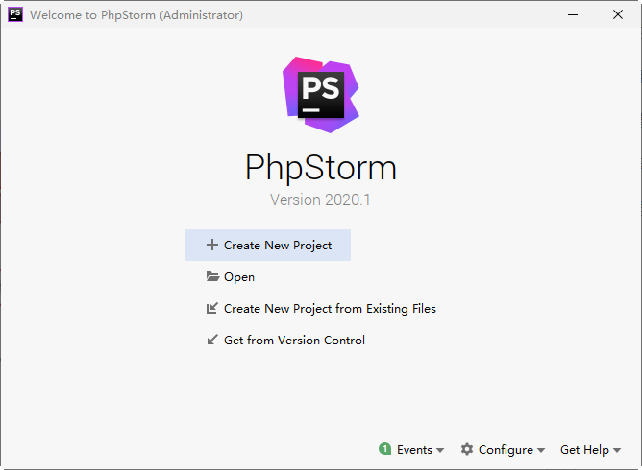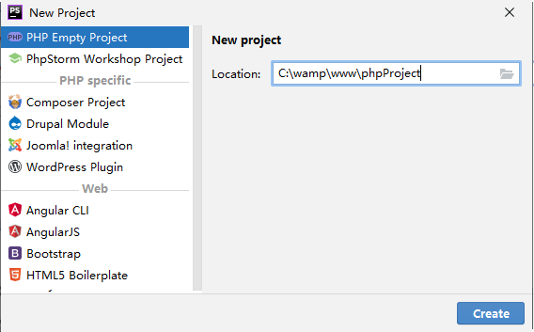

图1-26 PhpStorm的欢迎界面 图1-27 New Project对话框
单击Create按钮，即可创建phpProject项目。在主界面的左侧显示新创建的项目和自动生成的文件，如图1-28所示。
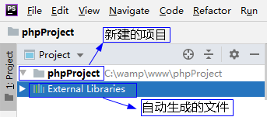

图1-28 创建phpProject项目

 | 如果在创建过程中提示如图1-29所示的信息，表示在该目录下已经存在同名的项目，此时单击Yes按钮将其替换即可。  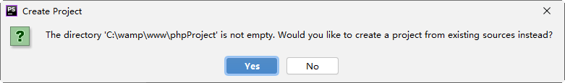  图1-29 提示信息

如果已经创建过项目，则打开PhpStorm软件时会进入该软件的主界面，默认打开上一次创建过的项目。此时如果想创建新项目，可以选择File命令，在弹出的子菜单中选择New Project命令，然后参照上面的操作步骤创建新的PHP项目，如图1-30所示。
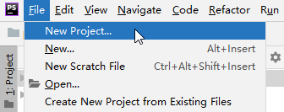

图1-30 选择New Project命令

3. 创建项目文件夹和文件
项目创建完成后，即可在项目中创建需要的文件夹和文件。具体操作步骤如下。
在PhpStorm主界面的左侧选择phpProject项目，右击并在弹出的快捷菜单中选择New命令，在弹出的子菜单中选择Directory命令，如图1-31所示。
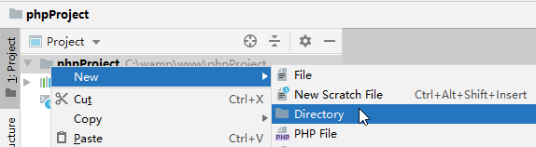

图1-31 选择Directory命令
在打开的对话框中输入文件夹的名称“main”，然后按Enter键确认，如图1-32所示。
在主界面的左侧显示新创建的文件夹main，如图1-33所示。
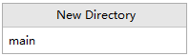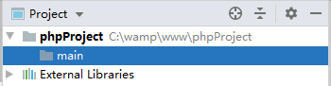

图1-32 输入文件夹的名称 图1-33 新创建的文件夹main
选择main文件夹，右击并在弹出的菜单中选择New命令，在弹出的子菜单中选择PHP File命令，如图1-34所示。
打开Create New PHP File对话框，在File name文本框中输入PHP文件的名称“index”，如图1-35所示。
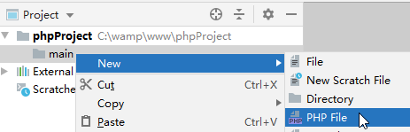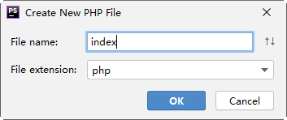

图1-34 选择PHP File命令 图1-35 Create New PHP File对话框
单击OK按钮，即可创建一个空白的PHP文件，在右侧的窗口中输入具体的文件代码即可，如图1-36所示。
在浏览器地址栏中输入“http://localhost/phpProject/main/index.php”后按Enter键确认，即可查看新建PHP文件的运行效果，如图1-37所示。
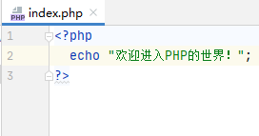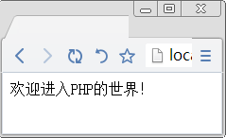

图1-36 新建PHP文件 图1-37 运行PHP文件
1.4 就业面试问题解答
问题1：在XAMPP集成环境中启动Apache或MySQL报错怎么办？
在XAMPP集成环境中启动Apache或MySQL报错，大多数情况下是重复启动了Apache或MySQL的缘故，所以安装XAMPP组合包之前，需要确保系统中没有安装Apache、PHP和MySQL，否则，需要先将这些软件卸载，然后才能安装XAMPP组合包。
另外，如果不想卸载Apache或MySQL，则需要在系统服务中将其停止。
问题2：遇到PHP网页乱码问题怎么办？
文件的编码是一个非常重要的问题，也是初学者非常容易犯错的地方。为了保证整个项目的编码格式为UTF-8，在创建完项目后，默认的编码就是UTF-8，如果将一个文件复制到项目中，该文件的编码格式为GBK，则需要将其修改为UTF-8。用PhpStorm更改编码的方式比较简单，打开该文件，在PhpStorm窗口的右下角单击文件编码GBK，将弹出编码的列表，选择UTF-8选项，如图1-38所示。然后在弹出的提示信息对话框中单击Convert按钮即可确认编码的修改，如图1-39所示。
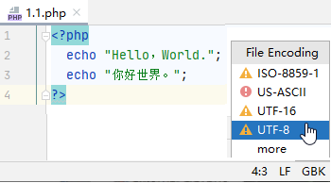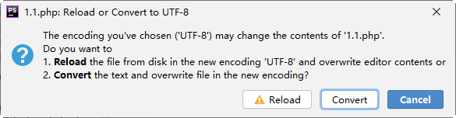

图1-38 选择UTF-8选项 图1-39 信息提示对话框
1.5 上机练练手
上机练习1：练习使用PhpStorm开发工具。
使用PhpStorm开发工具创建一个项目，名称为myDemo，然后在该项目中创建文件夹CSS，接着创建PHP文件index.php，最后运行该文件，查看最终的运行效果。
上机练习2：使用记事本编写PHP文件。
请使用记事本编写一个PHP文件，然后运行该文件，输出一段古诗，如图1-40所示。
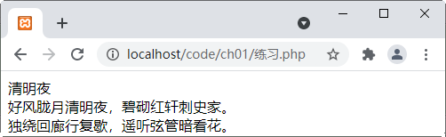

图1-40 输出一段古诗的效果

第2章

基 本 语 法

PHP语言比较易学和易用，同时开发和运行的速度都比较快。不过要想精通PHP程序开发，还是需要深入掌握基础语法知识。本章将开始学习PHP的基本语法，主要包括编码规范、常量、变量、数据类型、运算符和表达式等。通过本章的学习，可以让读者在掌握基础知识的前提下体验PHP程序开发的乐趣。

2.1 编 码 规 范

由于现在的Web开发往往是多人一起合作完成的，所以使用相同的编码规范显得非常重要，特别是有新的开发人员参与时，往往需要知道前面开发的代码中变量或函数的含义等，如果使用统一的编码规范，就容易多了。

2.1.1 什么是编码规范
编码规范规定了某种语言的一系列默认编程风格，用来增强这种语言的可读性、规范性和可维护性。编码规范主要包括开发语言中的文件组织、缩进、注释、声明、空格处理、命名规则等。
遵守PHP编码规范有下列好处。
(1) 编码规范是团队开发中对每个成员的基本要求。对编码规范遵循得好坏是一个程序员成熟程度的表现。
(2) 能够提高程序的可读性，有利于开发人员互相交流。
(3) 良好一致的编程风格在团队开发中可以达到事半功倍的效果。
(4) 有助于程序的维护，可以降低软件成本。

2.1.2 PHP语言标识
作为嵌入式脚本语言，PHP是以<?php ?>标识符为开始和结束标记的。当服务器解析一个PHP文件时，通过寻找开始标记和结束标记，告诉PHP开始和停止解析其中的代码，凡是标记语言以外的内容都会被PHP解释器忽略。
PHP标记风格如下：

<?php
echo "这是PHP的标记风格。";
?>

2.1.3 PHP的一些编码规范
PHP作为高级语言的一种，十分强调编码规范。以下是PHP的一些编码规范。

1. 表述
在PHP的正常表述中，每一条PHP语句都是以“;”结尾的，这个规范就是告诉PHP要执行此语句。例如：

<?php
echo "PHP以分号表示语句的结束和执行。";
?>

2. 注释
在PHP语言中，常见的注释包括以下几种风格。
(1) 单行注释。
这是一种来源于C++语言语法的注释模式，注释可以写在PHP语句的上方，也可以写在PHP语句的右侧。例如：

<?php
//这是写在PHP语句上方的单行注释
echo "这是单行注释的效果！";
echo "这是单行注释的效果！";//这是写在PHP语句右侧的单行注释
?>

(2) 多行注释。
这是一种来源于C语言语法的注释模式。例如：

<?php
/*这是
C语言风格
的注释内容
*/
//这是写在PHP语句上方的多行注释
echo "这是多行注释的效果！";
?>

 | 注释不能嵌套，因为PHP不进行块注释的嵌套检查，所以以下写法是错误的：  /*这是  echo "这里开始嵌套注释";/*嵌套注释时PHP会报错*/  */

(3) #号风格的注释。
这种方法只能一句注释占用一行。使用时可单独占一行，也可以放在PHP语句之后的同一行。例如：

<?php
echo "这是#号风格注释的效果！"; #这是写在PHP语句右侧的单行注释
?>

需要特别注意的是，在单行注释中不要出现“?>”内容，否则解释器会认为是PHP脚本结束，而不会执行“?>”后面的代码。

3. 空白
PHP对空格、回车造成的新行或者Tab留下的空白的处理也遵循编码规范。PHP对它们都进行忽略。这跟浏览器对HTML语言中的空白的处理是一样的。
合理地运用空白行，可以增强代码的清晰性和可读性。
(1) 下列情况应该总是使用两个空白行。
① 两个类的声明之间。
② 一个源文件的两个代码片段之间。
(2) 下列情况应该总是使用一个空白行。
① 两个函数声明之间。
② 函数内的局部变量和函数的第一个语句之间。
③ 块注释或单行注释之间。
④ 一个函数内的两个逻辑代码段之间。
(3) 合理利用空格缩进可以提高代码的可读性。
① 空格通常用于关键字与括号之间，但是，函数名称与左括号之间不用空格分开。
② 函数参数列表中的逗号后面通常会插入空格。
③ for语句的表达式应该用逗号分开，后面添加空格。

4. 指令分隔符
在PHP代码中，每个语句都需要用分号结束命令。一段PHP代码中的结束标记隐含表示一个分号，所以在PHP代码段中的最后一行可以不用分号结束。例如：

<?php
echo "这是第一个语句"; //每个语句都加入分号
echo "这是第二个语句";
//结束标记隐含了分号，下面的语句可以省略分号
echo "这是最后一个语句"
?>

5. 与HTML语言混合搭配
可以将PHP嵌入HTML文档中。例如：

<HTML>
<HEAD>
<TITLE>PHP与HTML混合搭配</TITLE>
</HEAD>
<BODY>
<?php
echo "嵌入的PHP代码";
?>
</BODY>
<HTML>


2.2 PHP的数据类型
从PHP 4开始，PHP中的变量不需要事先声明，赋值即声明。声明和使用这些数据类型前，读者需要了解它们的含义和特性。

2.2.1 数据类型简介
不同的数据类型其实就是所储存数据的不同种类。PHP一共支持8种数据类型，包括整型、浮点型、字符串型、布尔型、数组、对象、资源和空类型。
(1) 整型(integer)：用来储存整数。
(2) 浮点型(float)：用来储存实数。和整数不同的是，它有小数位。
(3) 字符串型(string)：用来储存字符串。
(4) 布尔型(boolean)：用来储存真(true)或假(false)。
(5) 数组(array)：用来储存一组数据。
(6) 对象(object)：用来储存一个类的实例。
(7) 资源(resource)：资源是一种特殊的变量类型，保存了到外部资源的一个引用。
(8) 空类型(null)：没有被赋值、已经被重置或者被赋值为特殊值null的变量。
作为弱类型语言，PHP也被称为动态类型语言。在强类型语言中(例如C语言)，一个变量只能储存一种类型的数据，并且这个变量在使用前必须声明变量类型。而在PHP中，给变量赋什么类型的值，这个变量就是什么类型的。例如以下几个变量：

<?php
//由于'秦时明月汉时关'是字符串，则变量$a的数据类型就为字符串类型
$a = '秦时明月汉时关';
//由于9988为整型，所以$b也就为整型
$b = 9988;
//由于99.88为浮点型，所以$c就是浮点型
$c = 99.88;
?>

由此可见，对于变量而言，变量的类型是由所赋值的类型决定的。
实例1 输出商品信息(案例文件：ch02\2.1.php)
本实例通过echo语句输出商品信息，包括名称、产地、价格和库存，代码如下：

<?php
$name = "风韵牌洗衣机";
$place = "上海";
$price = 3998.88;
$amount = 2000;
echo "名称：".$name ."<br />";
echo "产地：".$place."<br />";
echo "价格：".$price ."元<br />";
echo "库存：".$amount ."台";
?>

上述代码中，包含整型、浮点型和字符串型。“.”是字符串连接符，“<br />”是换行标记。程序运行结果如图2-1所示。
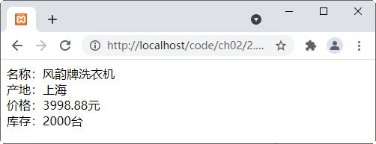

图2-1 输出商品信息

2.2.2 数据类型之间的相互转换
数据从一个类型转换为另外一个类型，就是数据类型转换。在PHP语言中，有两种常见的转换方式：自动数据类型转换和强制数据类型转换。

1. 自动数据类型转换
这种转换方法最为常用。直接输入数据的转换类型即可。
例如，float型转换为整数int型，小数点后面的数将被舍弃。如果float数超过了整数的取值范围，则结果可能是非常大的数。

实例2 自动数据类型转换(案例文件：ch02\2.2.php)

<?php
$fa=99.88; //定义float类型
echo (int)$fa."<br/>"; //转换为整数类型输出
$fb=4E32; //超过整数取值范围
echo(int)$fb;
?>

程序运行结果如图2-2所示。
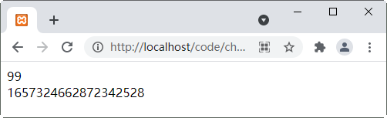

图2-2 自动数据类型转换

2. 强制数据类型转换
在PHP中，可以使用setType函数强制转换数据类型。基本语法如下：

Bool setType(var, string type)

type的可能值不能包含资源类型数据。

实例3 强制数据类型转换(案例文件：ch02\2.3.php)

<?php
$fa = 99.88;
echo setType($fa, "int")."<br/>";
echo $fa;
?>

程序运行结果如图2-3所示。转型成功，则返回1，否则返回0。变量fa转为整型后为99。
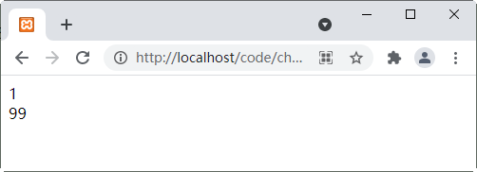

图2-3 强制数据类型转换

2.2.3 检测数据类型
通过PHP内置的函数可以检测数据类型。针对不同类型的数据进行检测，判断其是否属于某个类型，如果符合则返回true，否则返回false。
检测数据类型的函数和含义如下。
(1) is_bool()：检测变量是否为布尔类型。
(2) is_string()：检测变量是否为字符串类型。
(3) is_float()和is_double()：检测变量是否为浮点类型。
(4) is_int()：检测变量是否为整型。
(5) is_null()：检测变量是否为null。
(6) is_array()：检测变量是否为数组类型。
(7) is_object()：检测变量是否是一个对象类型。
(8) is_numeric()：检测变量是否为数字或由数字组成的字符串。
实例4 检测数据类型(案例文件：ch02\2.4.php)

<?php
$fa = 99.88; //定义float类型
//检测变量fa是否为浮点型变量
if(is_float($fa)){
echo "变量fa是浮点型变量";
}else{
echo "变量fa不是浮点型变量";
}
echo "<br />";
//检测变量fa是否为空
if(is_null($fa)){
echo "变量fa是null";
}else{
echo "变量fa不是null";
}
?>

程序运行结果如图2-4所示。
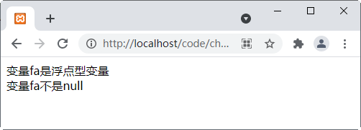

图2-4 检测数据类型

2.3 常 量
常量和变量是构成PHP程序的基础。本节来讲述如何声明和使用常量。

2.3.1 声明和使用常量
在PHP中，常量是一旦声明就无法改变的值。PHP通过define()命令来声明常量。格式如下：

define("常量名", 常量值);

常量名是一个字符串，往往在PHP编码规范的指导下使用大写的英文字符来表示。例如CLASS_NAME、MYAGE等；常量值也可为表达式。
常量值可以是多种PHP数据类型，可以是数组，可以是对象，当然也可以是字符和数字。常量就像变量一样储存数值，但是，与变量不同的是，常量的值只能设定一次，并且无论在代码的任何位置，它都不能被改动。
常量声明后具有全局性，函数内外都可以访问。
实例5 声明并输出常量(案例文件：ch02\2.5.php)

<?php
define("CL","烟外驿楼红隐隐，渚边云树暗苍苍。");//定义常量CL
echo CL; //输出常量CL
?>

程序的运行结果如图2-5所示。
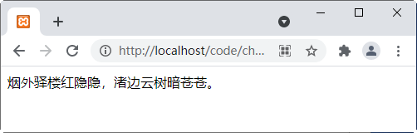

图2-5 声明并输出常量

2.3.2 使用系统预定义常量
PHP的系统预定义常量是指PHP在语言内部预先定义好的一些量。PHP中预定义了很多系统内置常量，这些常量可以被随时调用。例如，下面是一些常见的内置常量。

1. _ _FILE_ _
这个默认常量是PHP程序文件名。若引用文件(include或require)，则在引用文件内的该常量为被引用文件名，而不是引用它的文件名。

2. _ _LINE_ _
这个默认常量是PHP程序行数。若引用文件(include或require)，则在引用文件内的该常量为被引用文件的行数，而不是引用它的文件的行数。
3. PHP_VERSION
这个常量是PHP程序的版本，如'3.0.8-dev'。
4. PHP_OS
这个常量指执行PHP代码的操作系统名称，如‘Linux’。
5. TRUE
这个常量就是真值(true)。
6. FALSE
这个常量就是伪值(false)。
7. E_ERROR
这个常量指最近的错误。
8. E_WARNING
这个常量指最近的警告。
9. E_PARSE
这个常量是指语法解析时的错误。
10. E_NOTICE
这个常量为发生的异常(但不一定是错误)。例如存取一个不存在的变量。
实例6 输出系统预定义常量(案例文件：ch02\2.6.php)

<?php
echo "当前文件的路径是："._ _FILE_ _; //输出文件的路径和文件名
echo "<br />"; //输出换行
echo "当前行数是："._ _LINE_ _; //输出语句所在的行数
echo "<br />"; //输出换行
echo "当前PHP的版本是：".PHP_VERSION; //输出PHP的版本
echo "<br />"; //输出换行
echo "当前操作系统是：". (PHP_OS); //输出操作系统名称
?>

程序的运行结果如图2-6所示。
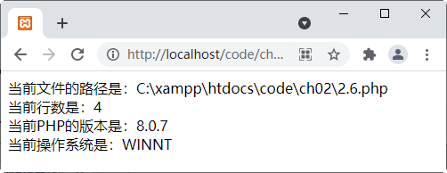

图2-6 输出系统预定义常量

2.4 变 量
变量就像一个贴有名字标记的空盒子。不同的变量类型对应不同种类的数据，就像不同种类的东西要放入不同种类的盒子一样。

2.4.1 PHP中的变量声明
与C或Java语言不同的是，PHP中的变量是弱类型的。在C或Java中，需要为每一个变量声明类型，而在PHP中不需要这样做。这是极其方便的。
PHP中的变量一般以“$”作为前缀，然后以大小写字母a～z或者下划线(_)开头，这是变量的一般表示。
合法的变量名可以是：

$hello
$Aform1
$_formhandler

非法的变量名如：

$168
$!like

PHP中不需要显式地声明变量，但是定义变量前进行声明并添加注释，是一名优秀的程序员应该养成的习惯。PHP的赋值有两种，包括传值和引用，它们的区别如下。
(1) 传值赋值：使用“=”直接将赋值表达式的值赋给另一个变量。
(2) 引用赋值：将赋值表达式的内存空间的引用赋给另一个变量。需要在“=”右侧的变量前面加上一个“&”符号。在使用引用赋值的时候，两个变量将会指向内存中的同一个存储空间，所以任意一个变量的变化都会引起另外一个变量的变化。
实例7 使用两种方式赋值变量(案例文件：ch02\2.7.php)

<?php
echo "使用传值方式赋值：<br/>"; //输出使用传值方式赋值：
$a = "稻云不雨不多黄";
$b = $a; //将变量$a的值赋给$b，两个变量指向不同的内存空间
echo "变量a的值为：".$a."<br/>"; //输出变量a的值
echo "变量b的值为：".$b."<br/>"; //输出变量b的值
$a = "荞麦空花早着霜"; //改变变量a的值，变量b的值不受影响
echo "变量a的值为：".$a."<br/>"; //输出变量a的值
echo "变量b的值为：".$b."<p>"; //输出变量b的值
echo "使用引用方式赋值：<br/>"; //输出使用引用方式赋值
$a = "已分忍饥度残岁";
$b = &$a; //将变量$a的引用赋给$b，两个变量指向同一个内存空间
echo "变量a的值为：".$a."<br/>"; //输出变量a的值
echo "变量b的值为：".$b."<br/>"; //输出变量b的值
$a = "更堪岁里闰添长";
/*
改变变量a在内存空间中存储的内容，变量b也指向该空间，b的值也发生变化
*/
echo "变量a的值为：".$a."<br/>"; //输出变量a的值
echo "变量b的值为：".$b." <br/>"; //输出变量b的值
?>

程序运行结果如图2-7所示。
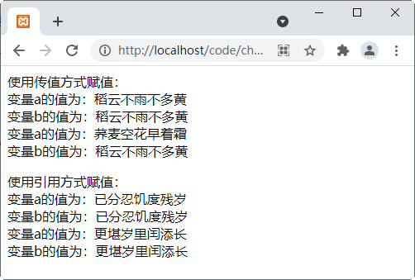

图2-7 使用两种方式赋值变量

2.4.2 可变变量和变量的引用
一般的变量很容易理解，但是有两种变量的概念比较难理解，这就是可变变量和变量的引用。下面通过例子对它们进行学习。
实例8 可变变量和变量的引用(案例文件：ch02\2.8.php)

<?php
$value0 = "guest"; //定义变量$value0并赋值
$$value0 = "customer"; //再次给变量赋值
echo $guest."<br/>"; //输出变量
$guest = "张飞"; //定义变量$guest并赋值
echo $guest."\t".$$value0."<br/>";
$value1 = "王小明"; //定义变量$value1
$value2 = &$value1; //引用变量并传递变量
echo $value1."\t".$value2."<br/>";
$value2 = "李丽";
echo $value1."\t".$value2;
?>

上述代码的详细分析如下。
(1) 在代码的第一部分中，$value0被赋值为guest。而$value0相当于guest，则$$value0相当于$guest。所以当$$value0被赋值为customer时，打印$guest就得到customer。反之，当$guest变量被赋值为“张飞”时，打印$$value0同样得到“张飞”。这就是可变变量。
(2) 在代码的第二部分中，$value1被赋值为“王小明”，然后通过“&”引用变量$value1并赋值给$value2。而这一步的实质是，给变量$value1添加了一个别名$value2。所以打印时，都得出原始赋值“王小明”。由于$value2是别名，与$value1指的是同一个变量，所以$value2被赋值为“李丽”后，$value1和$value2都得到新值“李丽”。
(3) 可变变量其实是允许改变一个变量的变量名。允许使用一个变量的值作为另外一个变量的名。
(4) 变量引用相当于给变量添加了一个别名。用“&”来引用变量。其实两个变量名指的都是同一个变量。就像是给同一个盒子贴了两个名字标记，两个名字标记指的都是同一个盒子。
程序运行结果如图2-8所示。
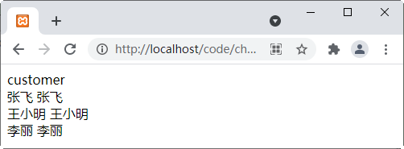

图2-8 使用可变变量和变量的引用

2.5 PHP运算符
PHP包含三种类型的运算符：一元运算符、二元运算符和三元运算符。一元运算符用在一个操作数之前，二元运算符用在两个操作数之间，三元运算符用在三个操作数之间。

2.5.1 算术运算符
算术运算符是最简单，也是最常用的运算符。常用的算术运算符如表2-1所示。

表2-1 常用算术运算符
运 算 符 | 名 称
+ | 加法运算
- | 减法运算
* | 乘法运算
/ | 除法运算
% | 取余运算
++ | 累加运算
-- | 累减运算

实例9 计算部门的销售业绩差距和平均值(案例文件：ch02\2.9.php)
这里首先定义两个变量，用于存储各部门的销售额，然后使用减法计算销售业绩差距，最后应用加法和除法计算平均值。

<?php
$branch1=760009; //部门branch1的销售额
$branch2=540000; //部门branch2的销售额
$sub= $branch1- $branch2; //销售业绩差距
$avg= ($branch1+$branch2)/2; //计算平均值
$savg=(int)$avg; //销售额的平均值取整
echo "部门1和部门2的销售业绩差距是：".$sub;
echo "<br />"; // 输出换行
echo "两个部门销售业绩的平均值是：".$savg;
?>

程序运行结果如图2-9所示。
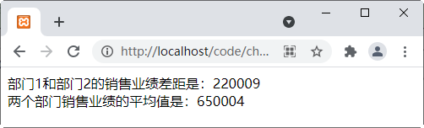

图2-9 使用算术运算符

2.5.2 字符串连接符
字符运算符“.”把两个字符串连接起来，变成一个字符串。如果变量是整型或浮点型，PHP也会自动地把它们转换为字符串输出。
例如下面的代码：

<?php
$a = "馒头";
$b = 2;
echo "我今天吃了".$b."个".$a;
?>
输出的结果如下：

我今天吃了2个馒头

新手需要特别注意的是，对于字符串型数据，既可以使用单引号，也可以使用双引号，但是使用单引号和双引号输出同一个变量，结果却完全不同。单引号输出的是字符串，双引号输出的是变量的值。
实例10 区分单引号和双引号在输出时的不同之处(案例文件：ch02\2.10.php)

<?php
$a = "秦时明月汉时关"; //定义一个字符串变量
echo "$a"; //使用双引号输出
echo "<br />"; //输出换行
echo '$a'; //使用单引号输出
?>

程序运行结果如图2-10所示。
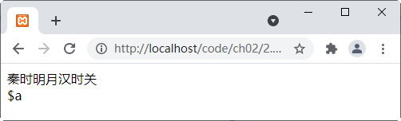

图2-10 区分单引号和双引号的不同

2.5.3 赋值运算符
赋值运算符的作用是把一定的数值加载给特定的变量。
赋值运算符的具体含义如表2-2所示。

表2-2 赋值运算符
运 算 符 | 名 称
= | 将右边的值赋值给左边的变量
+= | 将左边的值加上右边的值，赋给左边的变量
-= | 将左边的值减去右边的值，赋给左边的变量
*= | 将左边的值乘以右边的值，赋给左边的变量
/= | 将左边的值除以右边的值，赋给左边的变量
.= | 将左边的字符串连接到右边
%= | 将左边的值对右边的值取余数，赋给左边的变量

例如，$a-=$b等价于$a=$a-$b，其他赋值运算符与之类似。从表2-2可以看出，赋值运算符可以使程序更加简练，从而提高执行效率。

2.5.4 比较运算符
比较运算符用来比较其两端数值的大小。比较运算符的具体含义如表2-3所示。

表2-3 比较运算符
运 算 符 | 名 称
= = | 相等
!= | 不相等
> | 大于
< | 小于
>= | 大于等于
<= | 小于等于
= = = | 精确等于(类型)
!= = | 不精确等于

其中，= = =和!= =需要特别注意。$b= = =$c表示$b和$c不只是数值上相等，而且两者的类型也一样；$b!= =$c表示$b和$c有可能是数值不等，也可能是类型不同。
实例11 比较两个部门的销售业绩(案例文件：ch02\2.11.php)

<?php
$branch1=760009; #定义变量，存储部门1的销售额
$branch2=540000; #定义变量，存储部门2的销售额
echo "部门1的销售业绩是：".$branch1."，部门2的销售业绩是：".$branch2."<br />";
var_dump($branch1==$branch2); //等于操作
var_dump($branch1>$branch2); //大于操作
var_dump($branch1<$branch2); //小于操作
?>

上述代码中，var_dump()函数用于输出变量的相关信息，包括表达式的类型与值。程序运行结果如图2-11所示。
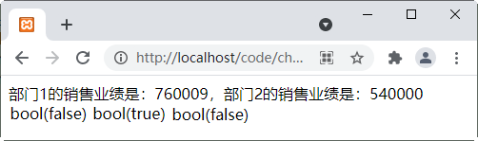

图2-11 使用比较运算符

2.5.5 逻辑运算符
一个编程语言最重要的功能之一就是进行逻辑判断和运算，比如逻辑和、逻辑或、逻辑非。逻辑运算符的含义如表2-4所示。

表2-4 逻辑运算符
运 算 符 | 名 称
&&、AND | 逻辑和
||、OR | 逻辑或
!、NOT | 逻辑非
XOR | 逻辑异或

2.5.6 按位运算符
按位运算符是把整数以“位”为单位进行处理。按位运算符的含义如表2-5所示。
表2-5 按位运算符
运 算 符 | 名 称
& | 按位和
| | 按位或
^ | 按位异或
2.5.7 否定控制运算符
否定控制运算符用在操作数之前，用于对操作数真假的判断。否定控制运算符的含义如表2-6所示。
表2-6 否定控制运算符
运 算 符 | 名 称
! | 逻辑非
～ | 按位非

2.5.8 错误控制运算符
错误控制运算符是用“@”来表示的，在一个操作数之前使用，该运算符用来屏蔽错误信息的生成。
2.5.9 三元运算符
三元运算符“? :”是作用在三个操作数之间的。语法格式如下：

(expr1) ? (expr2) : (expr3)

如果表达式expr1为真，则返回expr2的值；如果表达式expr1为假，则返回expr3的值。从PHP 5.3开始，可以省略expr2，表达式为(expr1) ?: (expr3)。如果表达式expr1为真，则返回expr1的值；如果表达式expr1为假，则返回expr3的值。
实例12 使用三元运算符(案例文件：ch02\2.12.php)

<?php
$a = 100>99;
$b = $a ?: '100不大于99';
$c = $a ? '100大于99': '100不大于99';
echo $b;
echo "<br />"; //输出换行
echo $c;
?>

程序运行结果如图2-12所示。
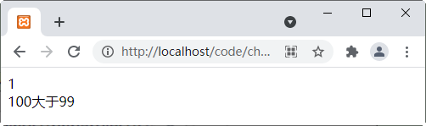

图2-12 三元运算符

2.5.10 合并运算符
合并运算符(??)用于判断变量是否存在且值不为NULL，如果是，它就会返回自身的值，否则返回它的第二个操作数。
语法格式如下：

(expr1) ? ? (expr2)

如果表达式expr1为真，则返回expr1的值；如果表达式expr1为假，则返回expr2的值。
实例13 使用合并运算符(案例文件：ch02\2.13.php)

<?php
$a = 100>99;
$b = 10>99;
$c = $a ?? $b;
echo $c;
?>

程序运行结果如图2-13所示。
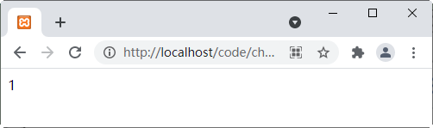

图2-13 合并运算符

2.5.11 组合运算符
组合运算符“<=>”用于比较两个表达式 $a 和 $b，$a 小于、等于或大于 $b时，分别返回-1、0或1。
实例14 使用组合运算符(案例文件：ch02\2.14.php)

<?php
//整型比较
echo( 100 <=> 100);echo "<br />";
echo( 100 <=> 99);echo "<br />";
echo( 100 <=> 120);echo "<br />";

//浮点型比较
echo( 99.99 <=> 99.99);echo "<br />";
echo( 88.88 <=> 99.99);echo "<br />";
echo( 99.99 <=> 88.88);echo "<br />";
echo(PHP_EOL);

//字符串比较
echo( "a" <=> "a");echo "<br />";
echo( "a" <=> "b");echo "<br />";
echo( "b" <=> "a");echo "<br />";
?>

程序运行结果如图2-14所示。
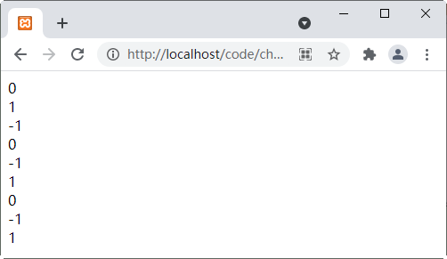

图2-14 组合运算符

2.5.12 运算符的优先级和结合规则
运算符的优先级和结合规则其实与正常的数学运算符的规则十分相似：
- 加减乘除的先后顺序与数学运算中的完全一致。
- 对于括号，则先运行括号内，再运行括号外。
- 对于赋值，则由右向左运行，也就是依次从右边向左边的变量进行赋值。
2.6 PHP中的表达式

表达式是表达一个特定操作或动作的语句。表达式由“操作数”和“操作符”组成。
操作数可以是变量，也可以是常量。
操作符则体现了要表达的各个行为，如逻辑判断、赋值、运算等。
例如，$a=5就是表达式，而$a=5;则为语句。另外，表达式也有值，例如，表达式$a=1的值为1。

在PHP代码中，使用“;”号来区分表达式和语句，即一个表达式和一个分号组成一条PHP语句。在编写代码程序时，应该特别注意表达式后面的“;”，不要漏写或写错，否则会提示语法错误。

2.7 就业面试问题解答
问题1：如何快速区分常量和变量？
常量和变量的明显区别如下。
(1) 常量前面没有美元符号($)。
(2) 常量只能用define()函数定义，而不能通过赋值语句定义。
(3) 常量可以不用理会变量范围的规则，可以在任何地方定义和访问。
(4) 常量一旦定义就不能被重新定义或者取消定义。
(5) 常量的值只能是标量。
问题2：PHP中常见的输出方式有几种？
在 PHP 中，常见的输出语句如下。
(1) echo语句：可以一次输出多个值，多个值之间用逗号分隔。这是PHP中最常用的输出语句。
(2) print语句：只允许输出一个字符串。例如以下代码：

print "Hello world!";

(3) print_r()函数：可以输出字符串和数组。可以把字符串和数字简单地打印出来，而数组则以括起来的键和值的列表形式显示，并以Array开头。但print_r()输出布尔值和NULL的结果没有意义，因为都是打印"\n"。
(4) var_dump()函数：判断一个变量的类型与长度，并输出变量的数值。如果变量有值则输出变量的值并返回数据类型。此函数可以用于输出一个或多个表达式的结构信息，包括表达式的数据类型与值。
2.8 上机练练手
上机练习1：输出商品信息。
使用echo语句输出商品信息，包括编号、名称、产地、价格和销售量，程序运行结果如图2-15所示。
上机练习2：计算飞机从北京到上海所需的时间。
本实例将编写一个程序，计算飞机以800千米每小时的速度从北京到上海飞行1400千米所需时间，答案以“*小时*分”的格式输出。运行结果如图2-16所示。
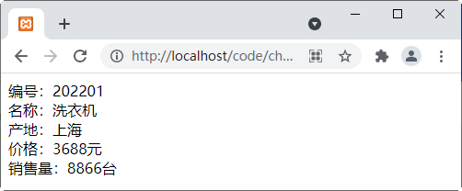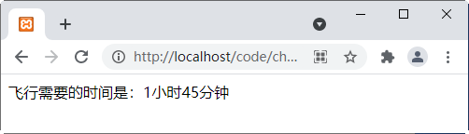

图2-15 输出商品的信息 图2-16 输出所需的时间

